

للصف الثالث المتوسط

معلمة المادة | المشرفة التربوية | مديرة المدرسة
............................ | ............................ | ............................


النشاط الأول



الدرس | مدخل الوحدة الرابعة – حب الوطن
الزمـن

بالتعاون مع أفراد مجموعتي:
أملأ الخريطة التالية ببعض معالم الوطن

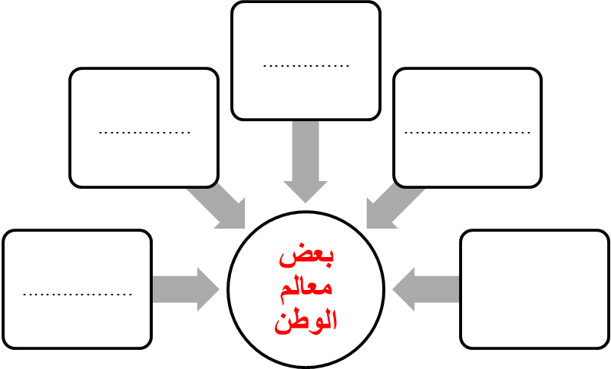

................................................

................................................

................................................

اسم المجموعة
معلمة المادة

درجة المجموعة

................................................

................................................

................................................

اسم المجموعة
معلمة المادة

درجة المجموعة

النشاط الأول

الدرس | مدخل الوحدة الرابعة – حب الوطن
الزمـن

بالتعاون مع أفراد مجموعتي:
أكتب بعض مظاهر حب الوطن

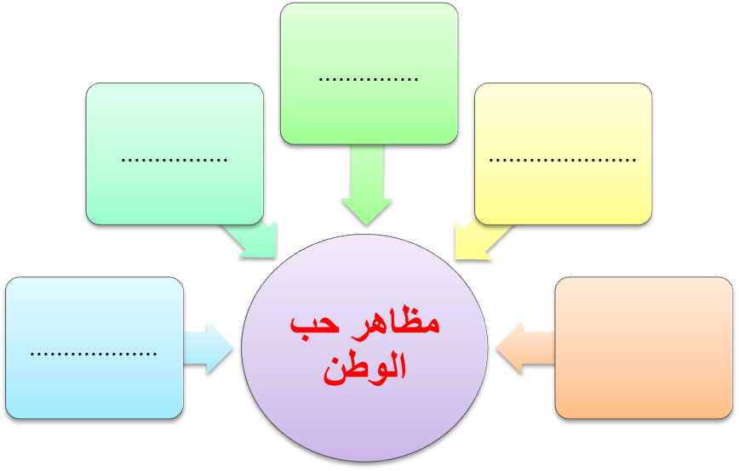

................................................

................................................

................................................

اسم المجموعة
معلمة المادة

درجة المجموعة

النشاط الأول

الدرس | مدخل الوحدة الرابعة – حب الوطن
الزمـن

قال الشاعر إبراهيم مفتاح : ((.....................................................................
.........................................................................................
.........................................................................................
.........................................................................................
.........................................................................................
............................................................
.........................................................................................
.........................................................................................
.........................................................................................
.........................................................................................
بالتعاون مع أفراد مجموعتي:
ألقي الأبيات التي أستمعتها قم أكتب الأبيات :

................................................

................................................

................................................

اسم المجموعة
معلمة المادة

درجة المجموعة

................................................

................................................

................................................

اسم المجموعة
معلمة المادة

درجة المجموعة

النشاط الأول

الدرس | مدخل الوحدة الرابعة – حب الوطن
الزمـن

الفعل المضارعالفعل الماضي.....................قضىيساعدون..................................فهميشكرون.......................
بالتعاون مع أفراد مجموعتي:
أملأالجدول بالمطلوب

................................................

................................................

................................................

اسم المجموعة
معلمة المادة

درجة المجموعة

................................................

................................................

................................................

اسم المجموعة
معلمة المادة

درجة المجموعة

النشاط الأول

الدرس | نصا المدخل
الزمـن

بالتعاون مع أفراد مجموعتي:
أستخرج من النص عناصر القصة المناسبة .

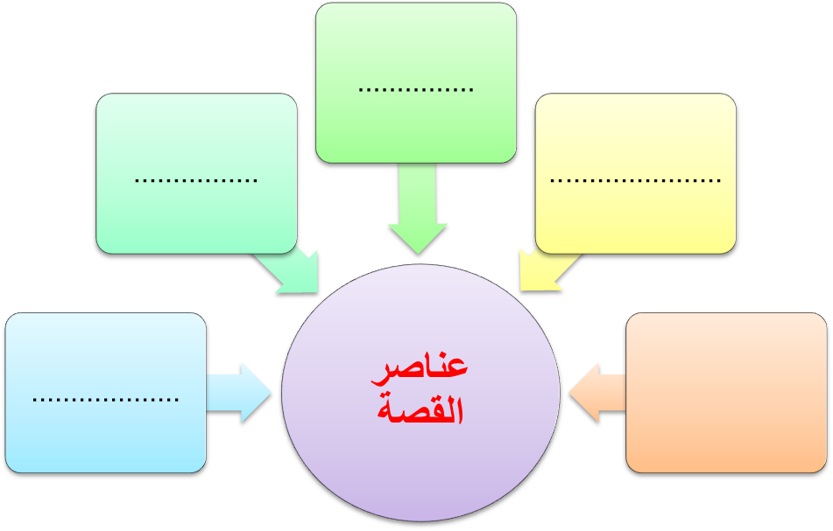

................................................

................................................

................................................

اسم المجموعة
معلمة المادة

درجة المجموعة

النشاط الأول
النشاط الأول

الدرس | نص الاستماع
الزمـن

بالتعاون مع أفراد مجموعتي:
أملأ الخريطة التالية بالواجبات الواردة في النص

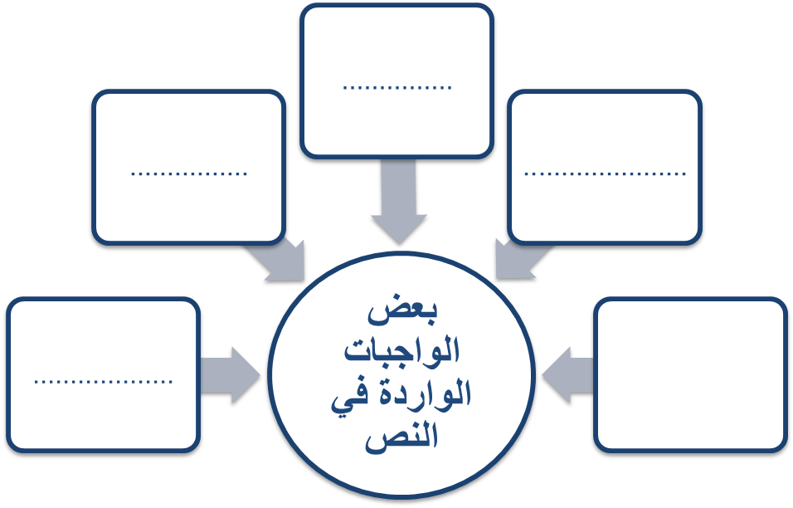

................................................

................................................

................................................

اسم المجموعة
معلمة المادة

درجة المجموعة

النشاط الأول

الدرس | الفهم القرائي – قبلة المسلمين
الزمـن

فعل ماضيفعل مضارعمفردمثنىجمع مذذكر سالمبعض الواجبات

بالتعاون مع أفراد مجموعتي:
أستخرج من الآيات بعض تلاوتها ما يلي كل

................................................

................................................

................................................

اسم المجموعة
معلمة المادة

درجة المجموعة

................................................

................................................

................................................

اسم المجموعة
معلمة المادة

درجة المجموعة

النشاط الأول

الدرس | استراتيجية قرائية ( خطوات القراءة المتعمقة )
الزمـن

الاستطلاع : ......................................................
.........................................................................................
.........................................................................................
......................................................................................
.........................................................................................
.......................................................................................
.............................................................................
.........................................................................................
.........................................................................................
.........................................................................................
بالتعاون مع أفراد مجموعتي:
أريد قراءة كتاب أذكر خطوات القراءة المتعمقة :

................................................

................................................

................................................

اسم المجموعة
معلمة المادة

درجة المجموعة

................................................

................................................

................................................

اسم المجموعة
معلمة المادة

درجة المجموعة

النشاط الأول

الدرس | وطني
الزمـن

بالتعاون مع أفراد مجموعتي:
أسجل أبرز الأفكار كما جاءت في النص

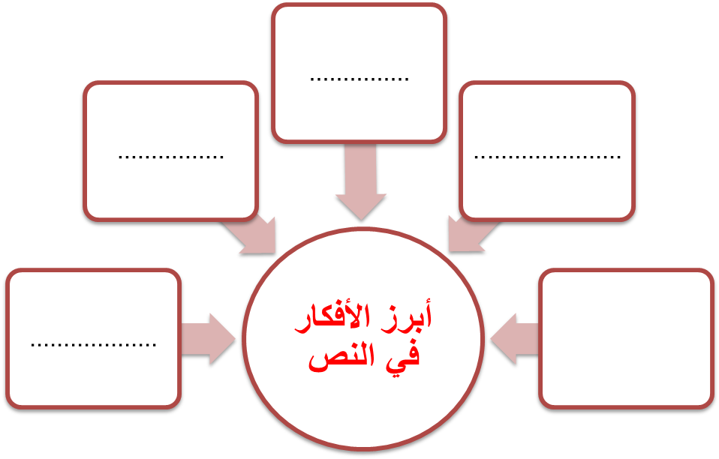

................................................

................................................

................................................

اسم المجموعة
معلمة المادة

درجة المجموعة

النشاط الأول

الدرس | التحليل الأدبي – يابلدي الحرام
الزمـن

بالتعاون مع أفراد مجموعتي:
أملأ الخريطة لأتعرف على الشاعر

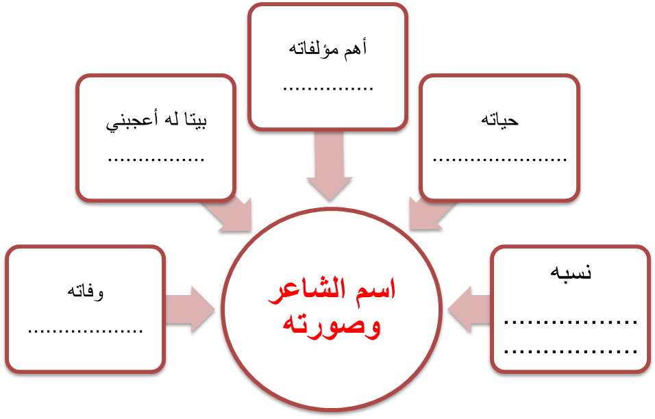

................................................

................................................

................................................

اسم المجموعة
معلمة المادة

درجة المجموعة

................................................
................................................

................................................

................................................

................................................

................................................

اسم المجموعةاسم المجموعة
معلمة المادة
معلمة المادة

درجة المجموعة
درجة المجموعة

النشاط الأول

الدرس | التحليل الأدبي – يابلدي الحرام
الزمـن

س: ما مرادف : الدعائم : .................................
س : ما التشبيه الوارد في البيت الثاني من القصيدة :
.........................................................................................
س : بعض الصفات الحميدة التي يصف بها الشاعر نفسه :
.........................................................................................
س : ما الرابط بين جميع أبيات القصيدة :
.....................................................................................................................................

بالتعاون مع أفراد مجموعتي:
ألون ما يلي

................................................

................................................

................................................

اسم المجموعة
معلمة المادة

درجة المجموعة

................................................

................................................

................................................

اسم المجموعة
معلمة المادة

درجة المجموعة

النشاط الأول

الدرس | الألف اللينة في الأفعال الثلاثية
الزمـن

عند اجتماع الهمزة المفتوحة علي الألف يحدث : ...........................................................................................
أبين الفرق بين ( أ و آ ) في ( أمن و آمن )
.........................................................................................
.........................................................................................
.........................................................................................
.........................................................................................
.........................................................................................
..................................................................................................................................................................................
.........................................................................................
.........................................................................................
.........................................................................................
بالتعاون مع أفراد مجموعتي:
أكمل ما يلي :

................................................

................................................

................................................

اسم المجموعة
معلمة المادة

درجة المجموعة

................................................

................................................

................................................

اسم المجموعة
معلمة المادة

درجة المجموعة

النشاط الأول

الدرس | الرسم الكتابي - ( ط – ظ ) بخط الرقعة
الزمـن

و كيف لا أدعو لك ياوطني فأنت مهبط الوحي و مهد الطفولة .
.........................................................................................
.........................................................................................
.........................................................................................
.........................................................................................
.......................................................................................
.........................................................................................
.........................................................................................
.........................................................................................
.........................................................................................
بالتعاون مع أفراد مجموعتي:
أكتب هذه العبارة بخط الرقعة

................................................

................................................

................................................

اسم المجموعة
معلمة المادة

درجة المجموعة

................................................

................................................

................................................

اسم المجموعة
معلمة المادة

درجة المجموعة

النشاط الأول

الدرس | الافعال الخمسة
الزمـن

الأفعال الخمسة : هي كل مضارع اتصل بأخره ....................... أو ..................................................أو ياء المخاطبة
من أدوات النصب : ( ........ , لن , ......... )
من أدوات الجزم : ( لم , لا الناهية , .......... )
الأفعال الخمسة ترفع ................. و تنصب ............... و تجزم

بالتعاون مع أفراد مجموعتي:
أكمل ما يلي

................................................

................................................

................................................

اسم المجموعة
معلمة المادة

درجة المجموعة

................................................

................................................

................................................

اسم المجموعة
معلمة المادة

درجة المجموعة

النشاط الأول

الدرس | التمني
الزمـن

الأساليب غير الطلبية منها أسلوب المدح بنعم والذم بـ .................مثل .......................والترجي بـ ..................................مثل .......................والقسم بــ..........................مثل ........................
- يتكون أسلوب القسم من ثلاثة أركان هي :
1-.........................................
2-...........................................
3-............................................
والله إن لكل أجل كتاب
س: ما هي أركان القسم في المثال السابق:
-.........................................
2-...........................................
3-............................................

بالتعاون مع أفراد مجموعتي:
أكمل ما يلي :

................................................

................................................

................................................

اسم المجموعة
معلمة المادة

درجة المجموعة

................................................

................................................

................................................

اسم المجموعة
معلمة المادة

درجة المجموعة

النشاط الأول

الدرس | المفعول المطلق
الزمـن

- المفعول المطلق يأتي بعد. ...................فهو مكمل من مكملاتها
- العفل قد يحذف و يبقي .......................منصوبا بفعل مقدر .
- للمفعول المطلق ثلاثة أنواع هي :
1- ................................................................................
2- ................................................................................
3- ...............................................................................
- استخرج أنواع المفعول المطلق من نصوص الوحدة :
1- ...................................................................................
2- ..................................................................................
3- ..................................................................................

بالتعاون مع أفراد مجموعتي:
أكمل ما يلي :

................................................

................................................

................................................

اسم المجموعة
معلمة المادة

درجة المجموعة

................................................

................................................

................................................

اسم المجموعة
معلمة المادة

درجة المجموعة

النشاط الأول

الدرس | كتابة قصة فنية قصيرة
الزمـن

تعريف القصة : ...................................................
.........................................................................................
.........................................................................................
.........................................................................................
.........................................................................................
.......................................................................................
.........................................................................................
.........................................................................................
.........................................................................................
.........................................................................................
بالتعاون مع أفراد مجموعتي:
أكتب قصة فنية قصيرة عن اليوم الوطني

................................................

................................................

................................................

اسم المجموعة
معلمة المادة

درجة المجموعة

................................................

................................................

................................................

اسم المجموعة
معلمة المادة

درجة المجموعة

النشاط الأول

الدرس | الوحدة الخامسة – نص المدخل – حياتك من صنع أفكارك
الزمـن

بالتعاون مع أفراد مجموعتي:
أملا الخريطة بالأفكار الخاطئة بين الشباب :

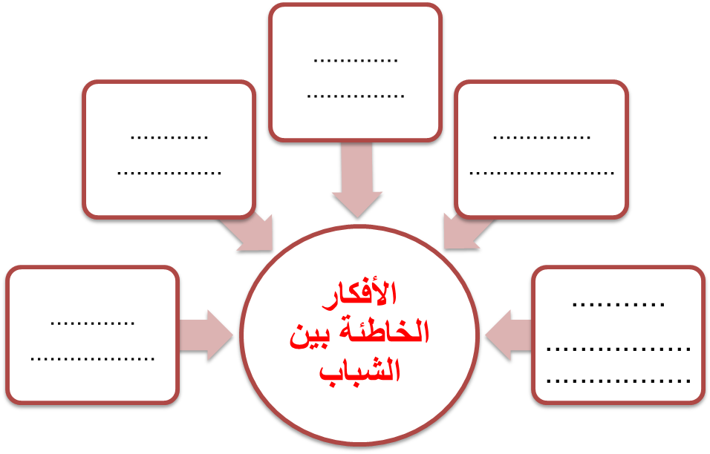

................................................

................................................

................................................

اسم المجموعة
معلمة المادة

درجة المجموعة

................................................

................................................

................................................

اسم المجموعة
معلمة المادة

درجة المجموعة

................................................

................................................

................................................

اسم المجموعة
معلمة المادة

درجة المجموعة

النشاط الأول

الدرس | نص الأستماع – أختيار الأصدقاء
الزمـن

بالتعاون مع أفراد مجموعتي:
أملأ الخارطة بشروط اختيار الصحبة الكريمة :

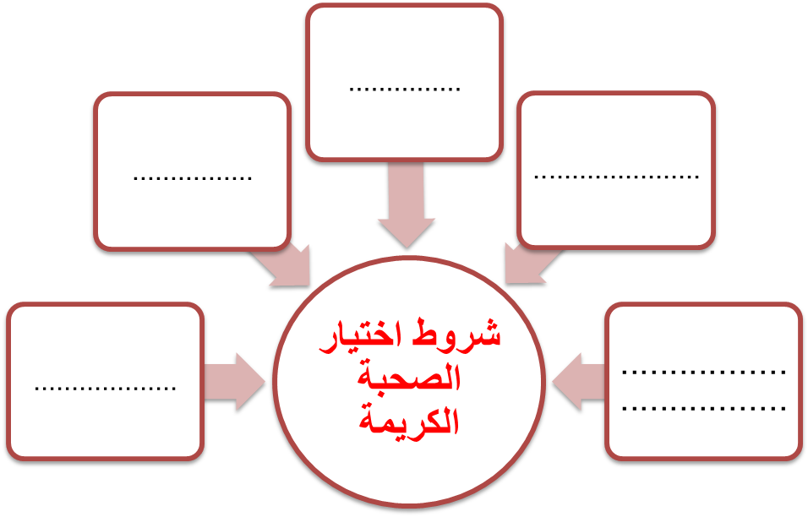

................................................

................................................

................................................

اسم المجموعة
معلمة المادة

درجة المجموعة

................................................

................................................

................................................

اسم المجموعة
معلمة المادة

درجة المجموعة

................................................

................................................

................................................

اسم المجموعة
معلمة المادة

درجة المجموعة

النشاط الأول

الدرس | الفهم القرائي – الطموح
الزمـن

- أذكر بعض نصائح الكاتب للشباب في النص :
1-..............................................................................
2-..............................................................................
3-..............................................................................
- ما مردادف المؤمل ...........................ومضاد الفارهة .................
- أكمل ما قاله  ( لاتزول قدما عبد يوم القيامة حتي يسأل عن .................................................................................................................................................................................................))

بالتعاون مع أفراد مجموعتي:
أجيب من خلال النص

................................................

................................................

................................................

اسم المجموعة
معلمة المادة

درجة المجموعة

................................................

................................................

................................................

اسم المجموعة
معلمة المادة

درجة المجموعة

النشاط الأول

الدرس | استراتيجية قراءة
الزمـن

بالتعاون مع أفراد مجموعتي:
أملأ الخريطة بخطوات القراءة المتعمقة :

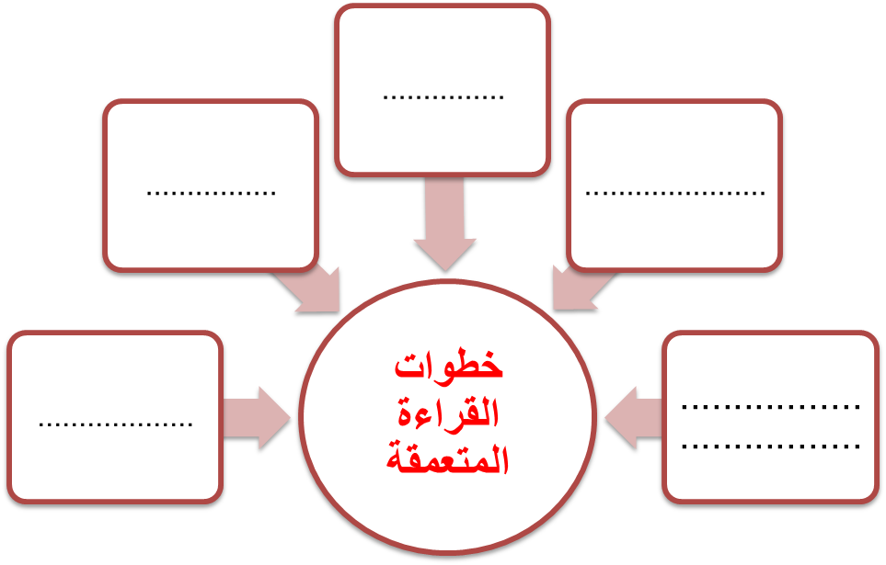

................................................

................................................

................................................

اسم المجموعة
معلمة المادة

درجة المجموعة

................................................

................................................

................................................

اسم المجموعة
معلمة المادة

درجة المجموعة

النشاط الأول

الدرس | حاول من جديد
الزمـن

بالتعاون مع أفراد مجموعتي:
أملأ الخريطة تعريفا بالكاتب مصطفي أمين .

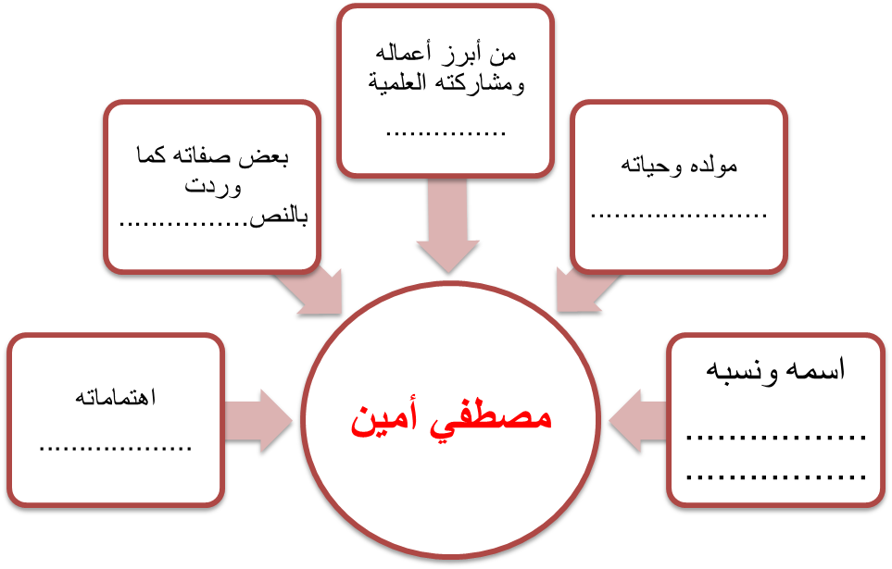

................................................

................................................

................................................

اسم المجموعة
معلمة المادة

درجة المجموعة

................................................

................................................

................................................

اسم المجموعة
معلمة المادة

درجة المجموعة

النشاط الأول

الدرس | التحليل الأدبي – تحية الشباب
الزمـن

بالتعاون مع أفراد مجموعتي:
أملأ الخريطة تعريفا بالأديب عبد الله عمر بلخير

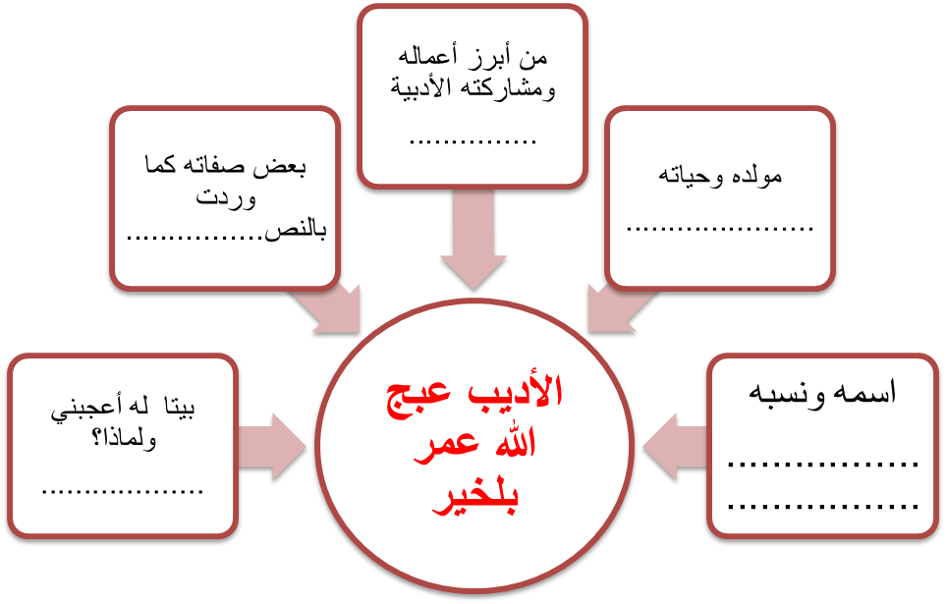

................................................

................................................

................................................

اسم المجموعة
معلمة المادة

درجة المجموعة

................................................

................................................

................................................

اسم المجموعة
معلمة المادة

درجة المجموعة

النشاط الأول

الدرس | الألف اللينة في إخر الحروف
الزمـن

- الألف اللينة يقصد بها :..........................................................
من حروف المعاني التي تكتب فيها الألف اللينة ألفا : ................
- استخرج من نصوص الوحدة كل الكلمات رسمت فيه الأف على صورة الياء :
الكلمة اسم النص
بالتعاون مع أفراد مجموعتي:
أكمل ما يلي :

................................................

................................................

................................................

اسم المجموعة
معلمة المادة

درجة المجموعة

................................................

................................................

................................................

اسم المجموعة
معلمة المادة

درجة المجموعة

النشاط الأول

الدرس | رسم الحرفين ع – غ بخط الرقعة
الزمـن

اعتنم ساعات الفراغ فيما يعود عليك بالنفع و السعادة
.........................................................................................
.........................................................................................
.........................................................................................
.........................................................................................
.......................................................................................
.........................................................................................
.........................................................................................
.........................................................................................
.........................................................................................
بالتعاون مع أفراد مجموعتي:
أكتب العبارة التالية بخط الرقعة :

................................................

................................................

................................................

اسم المجموعة
معلمة المادة

درجة المجموعة

................................................

................................................

................................................

اسم المجموعة
معلمة المادة

درجة المجموعة

النشاط الأول

الدرس | الاسم المقصور و المنقوص
الزمـن

الاسم المقصور هو .......................................................
و الاسم المنقوص هو ..........................................................
صنف الاسم المقصور و المنقوص غير الوارد في الأمثلة في جدول مناسب :
الاسم منقوص المقصور
بالتعاون مع أفراد مجموعتي:
أكمل ما يلي

................................................

................................................

................................................

اسم المجموعة
معلمة المادة

درجة المجموعة

................................................

................................................

................................................

اسم المجموعة
معلمة المادة

درجة المجموعة

النشاط الأول

الدرس | الترجي
الزمـن

- أسلوب الترجي هو ........................................
- أدوات الترجي أثنين هما :
1-...................................................................................
2-...................................................................................
...................................................................................
-
بالتعاون مع أفراد مجموعتي:
ألون ما يلي

................................................

................................................

................................................

اسم المجموعة
معلمة المادة

درجة المجموعة

................................................

................................................

................................................

اسم المجموعة
معلمة المادة

درجة المجموعة

النشاط الأول

الدرس | المفعول لأجله
الزمـن

- يسمى المفعول لأجله أ و .......................و........................
- المفعول لأجله قد يأتي .......................أو........................أو........

-المفعول لأجله شروطا : :
1-......................................................................................
2- .....................................................................................
- المفعول لأجله يجوز ............................. أو جره بحرف .............حسب الأحوال التالية
1- ................................................................................
2- .....................................................................................
بالتعاون مع أفراد مجموعتي:
أكمل ما يلي :

................................................

................................................

................................................

اسم المجموعة
معلمة المادة

درجة المجموعة

................................................

................................................

................................................

اسم المجموعة
معلمة المادة

درجة المجموعة

النشاط الأول

الدرس | استراتيجية مهاردة التحدث – ( التحاور مع مجموعة داخل الصف )
الزمـن

- الحوار هو : محادثة بين طرفين ..................................

- أتحاور مع مجموعتي في موقف عن ظاهرة التدخين و أثارها علي صحة الناس و البيئة :
..............................................................................................................................................................................................................................................................................................................................................................................................................................................................................................................................................................................................................................................................

بالتعاون مع أفراد مجموعتي:
أكمل ما يلي :

................................................

................................................

................................................

اسم المجموعة
معلمة المادة

درجة المجموعة

................................................

................................................

................................................

اسم المجموعة
معلمة المادة

درجة المجموعة

النشاط الأول

الدرس | مدخل الوحدة السادسة – البيئة الصحية
الزمـن

بالتعاون مع أفراد مجموعتي:
الصحة نعمة من الله تعالى أكتب آية وحديثا يدل على ذلك من خلال بحثي

................................................

................................................

................................................

اسم المجموعة
معلمة المادة

درجة المجموعة

................................................

................................................

................................................

اسم المجموعة
معلمة المادة

درجة المجموعة

الحديث قول الرسول صلى الله عليه وسلم .........................................................................................................................

النشاط الأول

الدرس | نصا المدخل
الزمـن

بالتعاون مع أفراد مجموعتي:
أملأ الخريطة عن أهمية الشمس في الحياة :

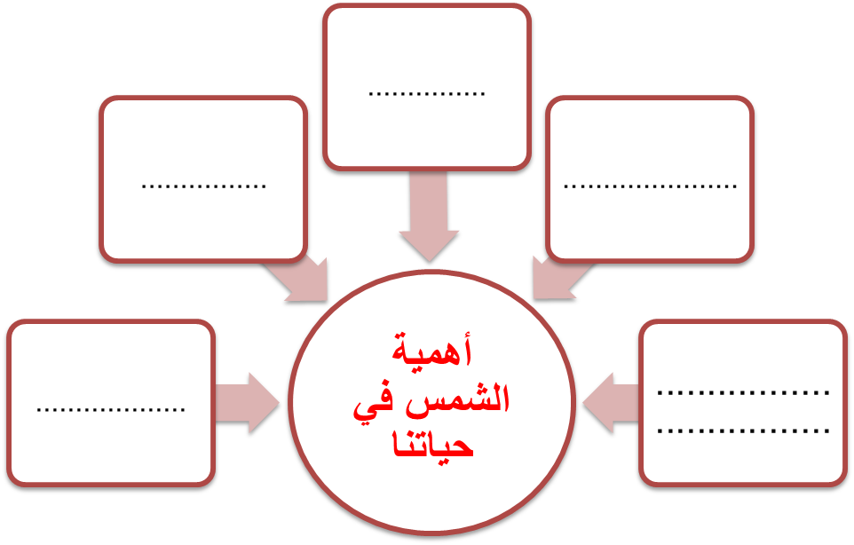

................................................

................................................

................................................

اسم المجموعة
معلمة المادة

درجة المجموعة

................................................

................................................

................................................

اسم المجموعة
معلمة المادة

درجة المجموعة

النشاط الأول

الدرس | نص الاستماع – الأرض في خطر كبير
الزمـن

بالتعاون مع أفراد مجموعتي:
أملا الخريطة بالأمور التي ذكر الكاتب أنها سبب كثرة الموت في الصغار و الكبار

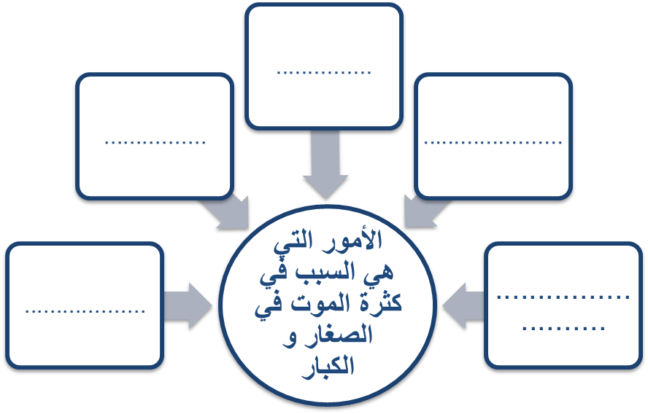

................................................

................................................

................................................

اسم المجموعة
معلمة المادة

درجة المجموعة

................................................

................................................

................................................

اسم المجموعة
معلمة المادة

درجة المجموعة

النشاط الأول

الدرس | الفهم القرائي تلوث البيئة
الزمـن

- مرادف الوري .................ومضاد تسرب ...............
- أذكر أنواع التلوث الموجود في النص :
...........................................................................................................................................................................................................................................................................
- أذكر بعض الأمراض الناجمة عن تلوث البيئة . ...........................................................................................................................................................................................................................................................................

بالتعاون مع أفراد مجموعتي:
أكمل ما يلي من خللا النص :

................................................

................................................

................................................

اسم المجموعة
معلمة المادة

درجة المجموعة

................................................

................................................

................................................

اسم المجموعة
معلمة المادة

درجة المجموعة

النشاط الأول

الدرس | استراتيجية قراءة – القراءة المتعمقة
الزمـن

تكلم عن عناصر مخطط هيكل السمكة . ............................................................................
.........................................................................................
.........................................................................................
.........................................................................................
.........................................................................................
.......................................................................................
.........................................................................................
.........................................................................................
.........................................................................................
.........................................................................................
بالتعاون مع أفراد مجموعتي:
تكلم عن عناصر مخطط هيكل السمكة :

................................................

................................................

................................................

اسم المجموعة
معلمة المادة

درجة المجموعة

................................................

................................................

................................................

اسم المجموعة
معلمة المادة

درجة المجموعة

النشاط الأول

الدرس | التحليل الأدبي – البيئة والتصور الإيماني
الزمـن

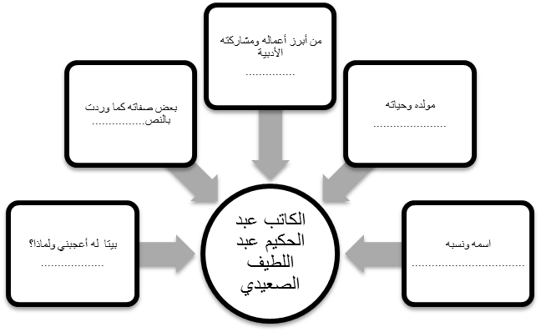
بالتعاون مع أفراد مجموعتي:
أملأ الخريطة لأتعرف على عبد الحكم عبد اللطيف الصعيدي

................................................

................................................

................................................

اسم المجموعة
معلمة المادة

درجة المجموعة

................................................

................................................

................................................

اسم المجموعة
معلمة المادة

درجة المجموعة

النشاط الأول

الدرس | رسم الحرف ( ج , ح , خ ) بخط النسخ
الزمـن

نجد سطح المياه المعرض للشمس خاليا من الجراثيم و الأوساخ .
.........................................................................................
.........................................................................................
.........................................................................................
.........................................................................................
.......................................................................................
.........................................................................................
.........................................................................................
.........................................................................................
.........................................................................................
بالتعاون مع أفراد مجموعتي:
أكتب ما يلي بخط الرقعة

................................................

................................................

................................................

اسم المجموعة
معلمة المادة

درجة المجموعة

................................................

................................................

................................................

اسم المجموعة
معلمة المادة

درجة المجموعة

النشاط الأول

الدرس | الاسم الممدود
الزمـن

المــــــمدود : اسم معرب ...............................................................................................................................................
همزة الممدود : تكون أصلية ......................................................................
......................................................................
بالتعاون مع أفراد مجموعتي:
أكمل ما يلي

................................................

................................................

................................................

اسم المجموعة
معلمة المادة

درجة المجموعة

................................................

................................................

................................................

اسم المجموعة
معلمة المادة

درجة المجموعة

النشاط الأول

الدرس | المدح والذم
الزمـن

- المدح هو الثناء ................................................................................
- أركان أسلوبالمدح والذم هي :
1-......................................................................................
2-......................................................................................
3-......................................................................................
......................................................................................

بالتعاون مع أفراد مجموعتي:
أكمل ما يلي :

................................................

................................................

................................................

اسم المجموعة
معلمة المادة

درجة المجموعة

................................................

................................................

................................................

اسم المجموعة
معلمة المادة

درجة المجموعة

النشاط الأول

الدرس | المفعول فيه
الزمـن

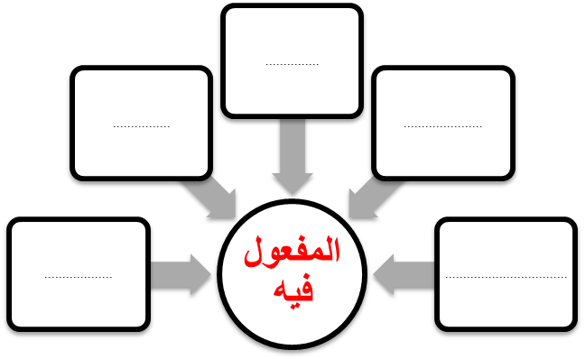
بالتعاون مع أفراد مجموعتي:
أستخرج من نصوص الوحدة المفعول فيه :

................................................

................................................

................................................

اسم المجموعة
معلمة المادة

درجة المجموعة

................................................

................................................

................................................

اسم المجموعة
معلمة المادة

درجة المجموعة

النشاط الأول

الدرس | استراتيجية الكتابة- بسط الموجز
الزمـن

تكلم عن خطوت القراءة المتعمقة : .........................................................................................
.........................................................................................
.........................................................................................
.............................................................
.......................................................................................
.........................................................................................
.........................................................................................
.........................................................................................
.........................................................................................
بالتعاون مع أفراد مجموعتي:
أكمل ما يلي :

................................................

................................................

................................................

اسم المجموعة
معلمة المادة

درجة المجموعة

................................................

................................................

................................................

اسم المجموعة
معلمة المادة

درجة المجموعة

النشاط الأول

الدرس | كتابة تقرير
الزمـن

............................................................................
.......................................................................................
.........................................................................................
.........................................................................................
.........................................................................................
.........................................................................................
بالتعاون مع أفراد مجموعتي:
أكتب تقرير عن المشكلات البيئة في المملكة

................................................

................................................

................................................

اسم المجموعة
معلمة المادة

درجة المجموعة

